TÍTULO DO ARTIGO EM FONTE CALIBRI, TAMANHO 12, LETRAS MAIÚSCULAS E NEGRITO: subtítulo opcional, em letras minúsculas
Nó2 - O silêncio entre vozes em diálogo.

Nome completo do primeiro autor
Formação; afiliação institucional; e-mail.

Nome completo do segundo autor
Formação; afiliação institucional; e-mail.

Nome completo do terceiro autor
Formação; afiliação institucional; e-mail.

Nome completo do quarto autor
Formação; afiliação institucional; e-mail.

Resumo escrito em fonte Calibri, tamanho 11, espaçamento simples. O texto, justificado, deve conter no máximo 120 palavras. Deverá renomear o arquivo com os sobrenomes dos autores espaçados por uma linha sublinhada e indicar o nó para o qual está propondo o trabalho. Exemplo: OLIVEIRA_FERRAZ_NÓ2. Você deverá seguir estas diretrizes a fim de que seu artigo possa ser aceito e publicado nos Anais do evento. Os artigos aceitos serão reproduzidos exatamente como enviados pelos autores, portanto a revisão ortográfica e gramatical dos mesmos é da responsabilidade dos seus proponentes. Se um artigo não estiver de acordo com as diretrizes, ele será recusado. Caso essas diretrizes não estejam suficientemente claras, não hesite em nos contatar: contato.nos.ciep@gmail.com.
Palavras-chave: insira de 3 a 5, separadas por ponto e vírgula.

Abstract written in Calibri font, size 11, single-spaced. The justified text must contain a maximum of 120 words. You must rename the file with the authors' surnames spaced by an underlined line and indicate the node for which you are proposing the work. Example: OLIVEIRA_FERRAZ_NÓ2. You must follow these directions in order to have your paper considered for publication in the Proceedings of event. The articles accepted will be reproduced exactly as submitted by the authors; therefore, proofreading is the authors’ responsibility. If your paper is not submitted according to the guidelines, it will not be considered. If any of the guidelines presented here is not sufficiently clear, do not hesitate to contact us: contato.nos.ciep@gmail.com.
Keywords: Enter 3 to 5, separated by semicolons.
1 - Subtítulo
O documento é formato A4. O texto principal é em fonte calibri, tamanho 11, espaçamento 1,5, justificado. Espaço entre parágrafos zero. Margens: lateral esquerda, 3 cm; lateral direita, 2 cm; superior 4 cm, inferior 2 cm.
As imagens são centralizadas. A legenda é centralizada em fonte calibri, tamanho 10, espaçamento simples, espaçamento parágrafo depois em 12pts, acima da imagem. A palavra figura seguida do número vem em negrito, com a legenda sem negrito. A fonte vem embaixo da figura, centralizada em fonte calibri, tamanho 10, espaçamento simples, espaçamento parágrafo depois em 12pts, sem negrito.

Figura 01: indicar legenda acima da imagem.
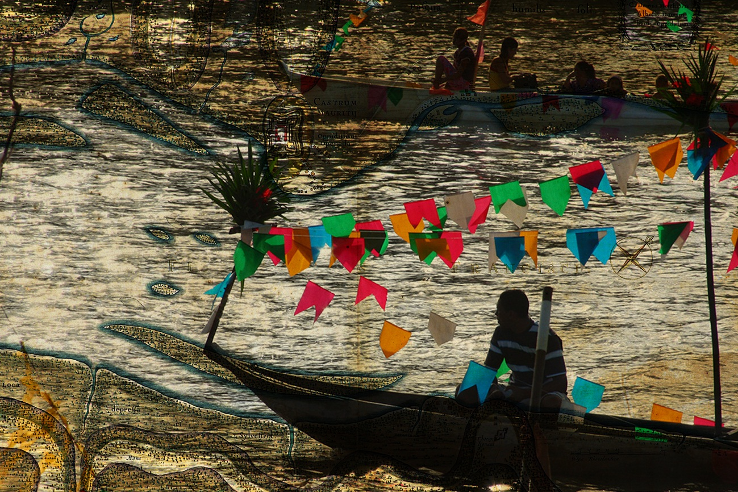
Fonte: indicar acervo abaixo da imagem.
Antes de iniciar um novo subtítulo, deixar uma linha do parágrafo em branco.

2 - Subtítulo
As referências seguirão o padrão sobrenome e ano para citação indireta (JACQUES, 2004) e sobrenome, ano e página para citação direta (MANGUEL, 2001, p.33).

Citação direta com três linhas ou mais tem recuo de 4 cm, tamanho 10, justificado e espaçamento simples. Há um espaço de parágrafo antes e depois dela. (SOBRENOME, ano, p.)

A extensão máxima do artigo é de 10 páginas, já com ilustrações. A quantidade de ilustrações deve ser limitada até 5.

Referências
Ao final do texto, em ordem alfabética, seguindo as normas da ABNT. Para a formatação, respeitar as seguintes indicações: Escrever em fonte calibri, tamanho 10, espaçamento simples, espaçamento parágrafo depois em 12pts, texto alinhado à esquerda. Para documentos on-line ou nas duas versões, informar o endereço eletrônico, apresentado entre sinais < > precedido da expressão “Disponível em”, e, a seguir, a data de acesso ao documento, antecedida da expressão “Acesso em”. Siga os modelos abaixo – elimine as informações em azul.
SOBRENOME, Nome. Título: subtítulo. Cidade: Editora, ano. Indicação para livro.
SOBRENOME, Nome; SOBRENOME, Nome. Título: subtítulo. Cidade: Editora, ano. Indicação para livro com mais de um autor.
SOBRENOME, Nome; SOBRENOME, Nome. “Título do artigo”. Nome do periódico. Cidade: Editora, Vol., N., pp. páginas do intervalo. Indicação para artigo em revistas e periódicos.
SOBRENOME, Nome. Título do capítulo. In: [AUTOR, se for diferente]. Título do livro: subtítulo. Cidade: Editora, ano. pp. páginas do intervalo. Indicação para capítulos de livro.
SOBRENOME, Nome. Título da tese: subtítulo. Natureza do trabalho (titulação) – Instituição. Cidade, ano. Indicação para teses acadêmicas.

